附件2
汉口银行手机客户端下载步骤
步骤一：打开微信扫描右边二维码并关注

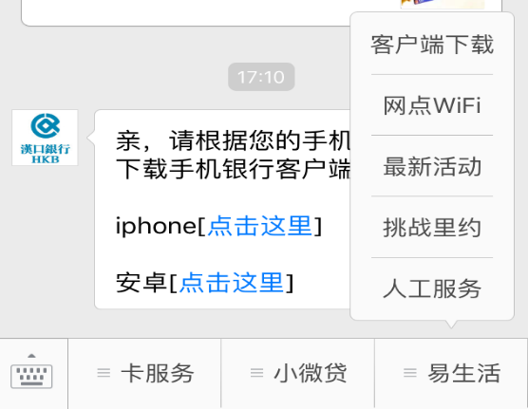
步骤二：进入汉口银行微信银行
点击右下角“易生活”——客户端下载

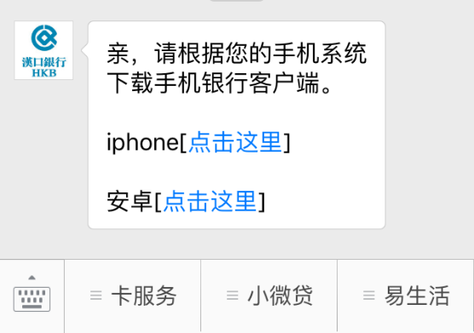
步骤三：根据您的手机系统下载手机银行客户端

步骤四：下载安装
（在手机主界面能够看到右边图标即为
下载安装成功） 汉口银行

